仪器仪表圈的2020，回顾这不平凡的一年
来源：仪商网 作者：清风
难忘的2020即将过去，这不平凡的一年，仪器仪表圈发生了哪些大事件？我们一起回顾下。
1-2月，红外热像企业助力疫情防控
2020年年初，自新冠疫情发生以来，高德红外、大立红外、华盛昌、优利德、艾睿光电iRay、FOTRIC热像科技、巨哥红外等多家仪器仪表厂家积极响应，全力生产和供应红外人体测温仪，为有效控制疫情扩散贡献了一份力量！
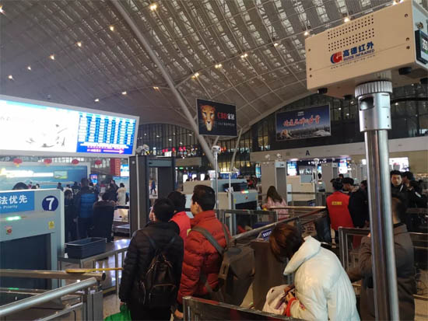
助力疫情防控，高德红外全力以赴保障测温产品交付
3月，助力复工复学
3月23日，山西省高三学生正式开学。山西省朔州市第二中学在学校大门口使用优利德UTi165K红外热成像仪对入校高三学生进行体温检查，整个过程不过几秒钟，大大提高通行效率，降低交叉感染风险，科学防疫助力复工复学。
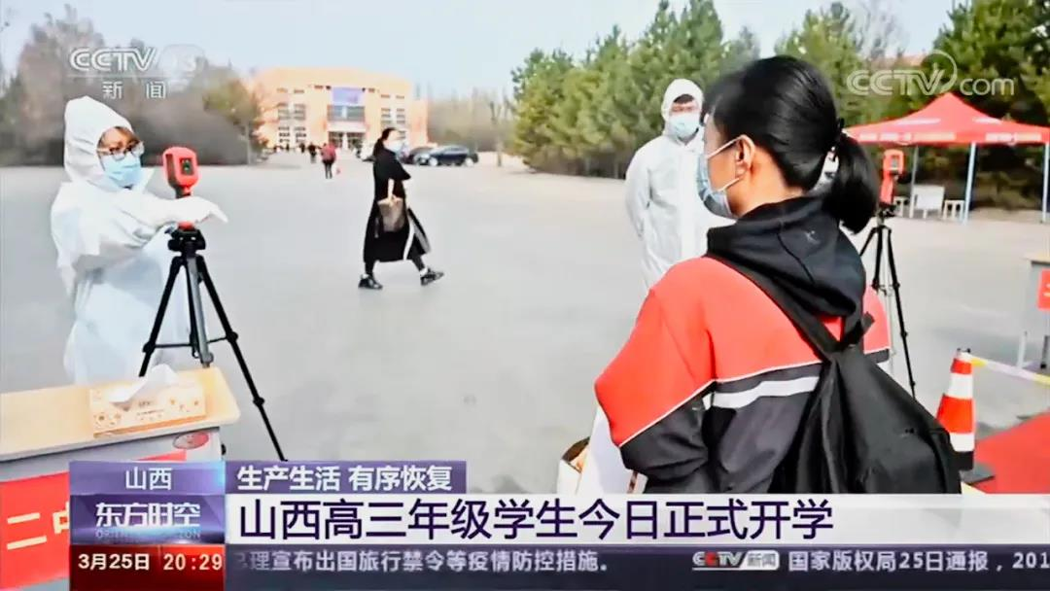
科学防疫，优利德红外热成像仪助力复工复学
4月，华盛昌成功登陆深交所
2020年4月15日，华盛昌成功登陆深交所。这是华盛昌发展史上的里程碑，也是华盛昌持续发展的新起点，更标志着华盛昌必将乘风破浪，扬帆远航！
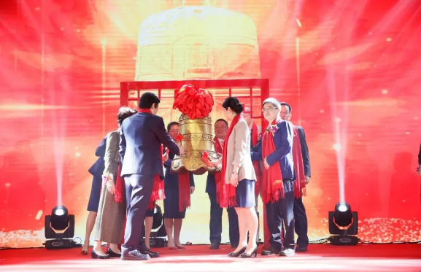
华盛昌：乘风破浪扬帆起，蓄势迎来新腾飞
5月，鼎阳科技发布国内首款12-bit高分辨率，1GHz高带宽数字示波器
2020年5月11日，鼎阳科技正式发布SDS6000 Pro 系列数字示波器，SDS6000 Pro具有最高12-bit垂直分辨率，最高1GHz带宽，最高 5GSa/s实时采样率和250Mpts/ch存储深度，具备4个模拟通道和16位数字通道，其全带宽下的本底噪声低至125μVrms，直流增益精度可达±0.5%。鼎阳科技SDS6000 Pro是一款集大成的高分辨率、高带宽的数字示波器。
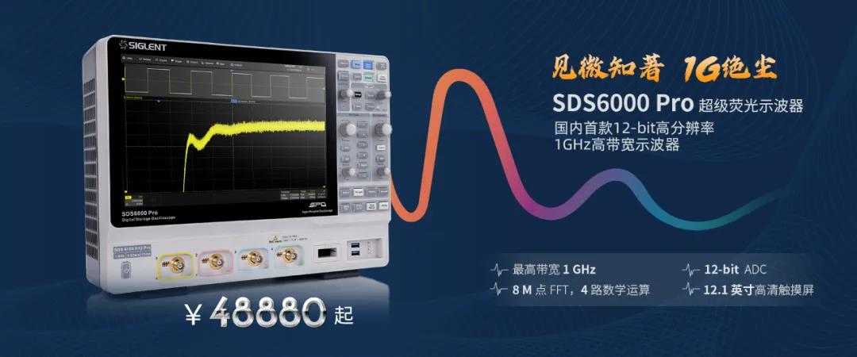
鼎阳高分辨率高带宽数字示波器上市，售价48880元起
6月，博世推出“三级数码变焦”的智能测距仪
2020年6月，博世推出了三级数码变焦的智能测距仪，测量距离高达150米，同时具有三段缩放功能，确保定位精准，而且搭载了蓝牙传输，支持多达50个数据的存储传输。
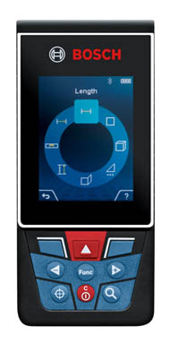
博世数码变焦测距仪 GLM 150 C 震撼上市
7月，重振信心，亮相展会
7月3-5日，2020慕尼黑上海电子展、2020慕尼黑上海光电展在国家会展中心(上海)盛大举行。本次展会汇集了众多国内外知名测试测量仪器企业，包括鼎阳科技、致远电子、大华电子、虹科电子、固纬电子、同惠电子、东方中科、EA、普源精电、ITECH、罗德与施瓦茨等。

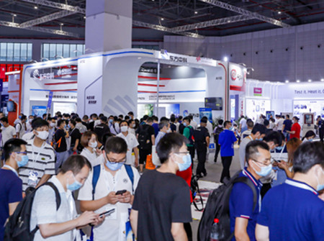
聚焦2020慕尼黑上海电子展，测试测量仪器惊艳亮相
8月，优利德举行拓利亚品牌发布会
8月10日，优利德举行了“拓利亚品牌发布会”，发布了电子电工工具品牌拓利亚。全国20多个省区的工具经销商齐聚现场，共同见证拓利亚电子电工工具品牌的正式发布。据悉，拓利亚将深耕电子电工工具市场，打造驰名海内外的电子电工工具品牌，创领中国智造工具新时代。
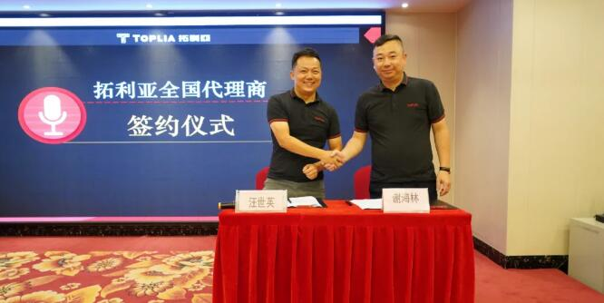
优利德举行拓利亚品牌发布会，发布拓利亚电子电工工具品牌
9月，中电仪器发布750GHz太赫兹新品
9月22日，在2020东亚海洋博览会上，中电科仪器仪表有限公司正式发布国内第一款750GHz太赫兹测试测量系列产品，受到了广泛关注。
中国电科集团首席专家姜万顺表示，中电仪器500GHz～750GHz太赫兹测试系列产品实现了从核心太赫兹芯片、部件、组件、模块，到仪器整机和测试系统全产业链自主可控，解决了国内500GHz～750GHz频段缺少测试仪器的“卡脖子”难题。
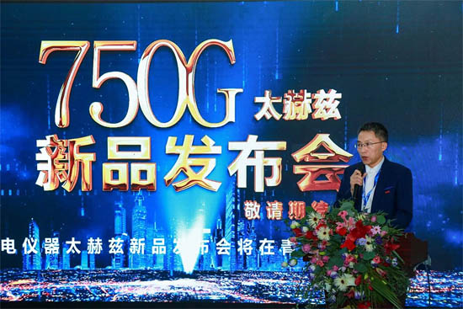
中电仪器在东亚海博会发布750GHz太赫兹新品
9月，在ZLG品牌成立二十周年之际，ZLG搬家啦！
9月22日，在ZLG品牌成立二十周年之际，ZLG搬家啦！广州立功科技股份有限公司董事长兼总裁周立功先生表示，ZLG立功科技大厦既是办公栖身之地，也是我们持之以恒、专业专注的奋斗精神之塔。公司产品与技术将继续夯实与发展，不断构建加强从“芯”到“云”，智能物联生态平台与解决方案的能力。未来，ZLG也将更坚韧不拔地坚持坚守，铸就专业专注品质，以更开放的态度扩大领域合作与各界宾朋共同携手共谋发展。
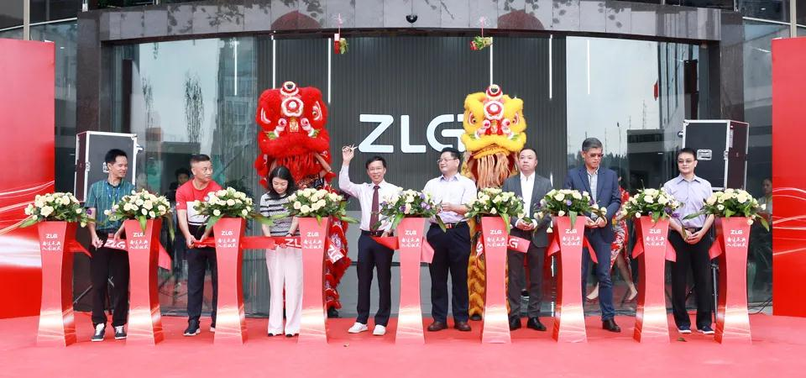
ZLG举行乔迁庆典，搬进新家ZLG立功科技大厦
9月，FOTRIC在线新品发布会
9月24日晚，FOTRIC热像科技在上海举行了FOTRIC2020在线新品发布会。这次新品发布会采用了抖音直播的新颖发布方式，通过发新品、送豪礼、抢大券，这场线下线上结合的新品发布会直播吸引约2千人观看。
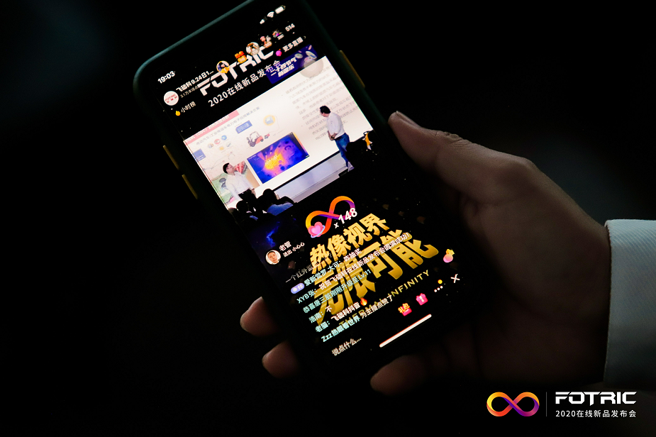
FOTRIC举行2020在线新品发布会，推出百万补贴开发者计划
在这次发布会上，FOTRIC热像科技震撼亮相32款极致产品，包括FOTRIC 600C精准测温型、700C机器视觉型、700HD安防监控型、700A热成像机芯模组、690体温筛查型五大系列。
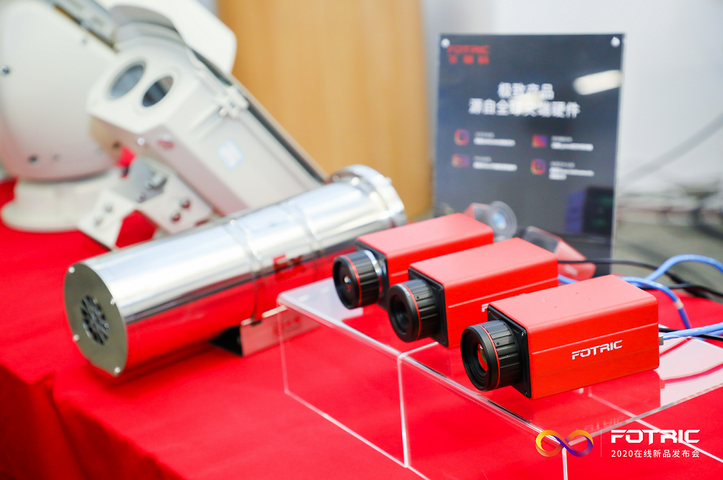
10月，普源精电举行2020新品发布会
10月28日，普源精电（RIGOL）举行了以“成就科技探索，助您无限可能”为主题的新品发布会暨行业论坛，发布了DS70000系列高性能数字示波器、PVA8000系列高速差分探头和DG70000系列任意波形发生器。
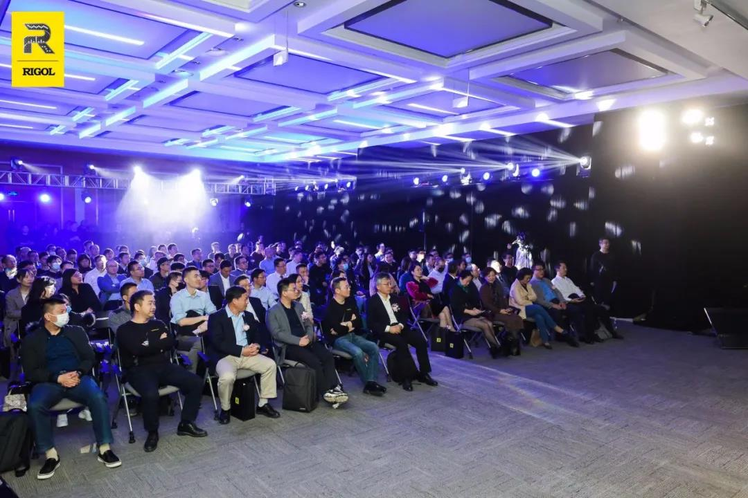
普源精电举行2020新品发布会，推出多款突破性高端产品
11月行业盛会，大咖云集广州
11月4-5日，由广东省仪器仪表学会主办的“IMCA第十七届国际论坛2020中国智能汽车技术大会”、“2020中国新能源汽车技术峰会”与“2020中国汽车电子技术峰会”在广州南沙大酒店隆重举行。
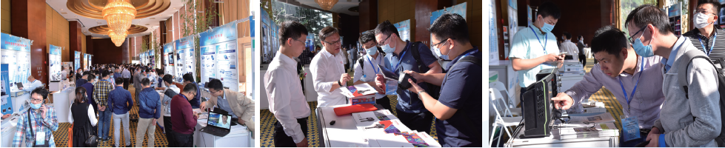
大咖聚首碰撞智慧火花，2020中国智能汽车技术大会在广州南沙隆重举行
11月，合肥工业大学-固纬电力电子新工科人才培训基地揭牌
11月30日，合肥工业大学-固纬电力电子新工科人才培训基地的揭牌仪式在合肥工业大学屯溪路校区逸夫楼隆重举行。
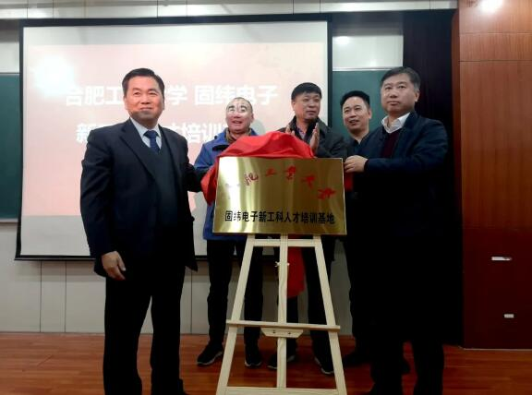
固纬电子实践产教融合，助力新工科培育新能源人才

12月，优利德举行成立32周年庆典
12月9日，优利德三十二周年庆典在东莞富力万达文华酒店举行。优利德董事长洪少俊先生以及副董事长洪少林先生出席了本次周年庆典，与代理商、供应商、重要的合作伙伴以及全体员工共同分享了优利德成立32周年的喜悦与荣耀。
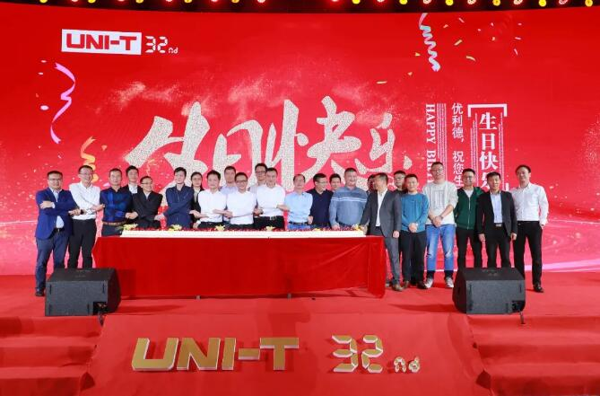
优利德举行成立32周年庆典
12月，巨哥电子红外热成像行业开发者大会北京站成功举办
12月17日，2020巨哥电子红外热成像行业开发者大会北京站在泰富酒店成功举办。来自电力、冶金、轨交、石化、防疫、科研、工业自动化、工业物联网、设备检测和过程控制等各行业开发者深入探讨热成像应用蓝海市场。
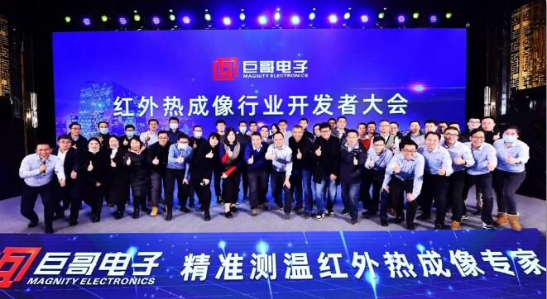
巨哥电子红外热成像行业开发者大会北京站成功举办
再见，2020
你好，2021
没有哪个冬天不会结束
没有哪个春天不会到来
我们期待仪器仪表行业辉煌鼎盛的2021

